**Sekretariat Kelompok Tani**

**“BERKAH DESA RAWAAPU” JL. Pempreng RT 06 RW 07 Desa Rawaapu Kecamatan Patimuan**

**Kabupaten Cilacap**

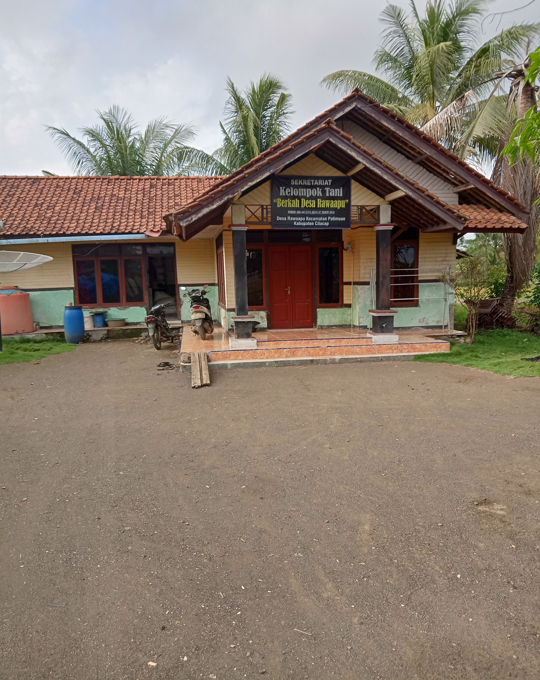

**LOKASI LAHAN TORA BERBENTUK PERSAWAHAN TADAH HUJAN**

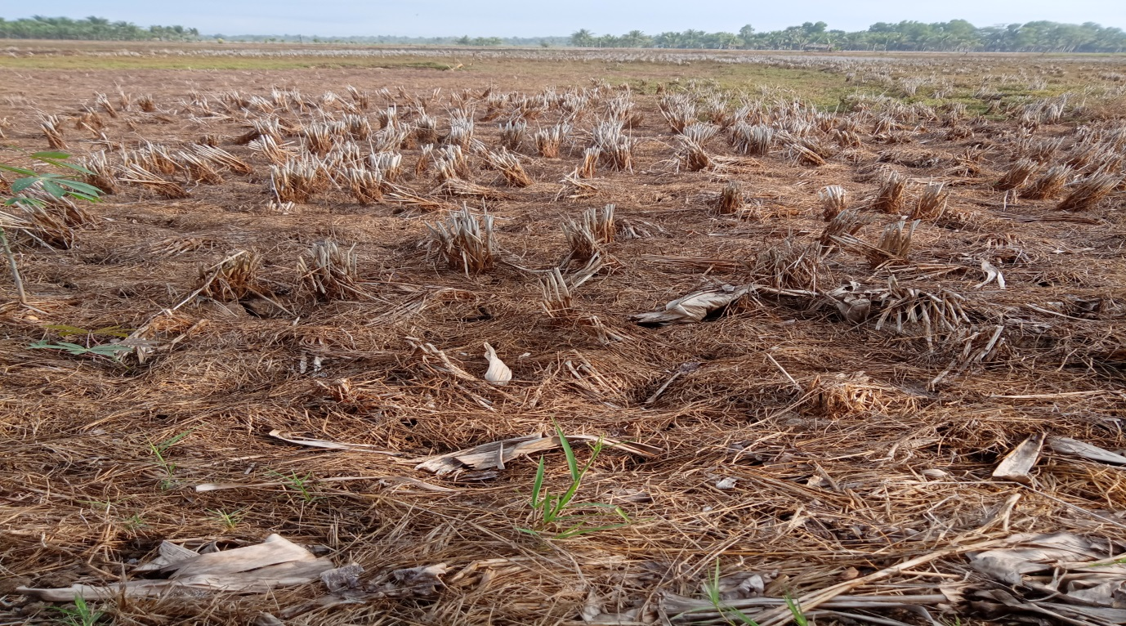

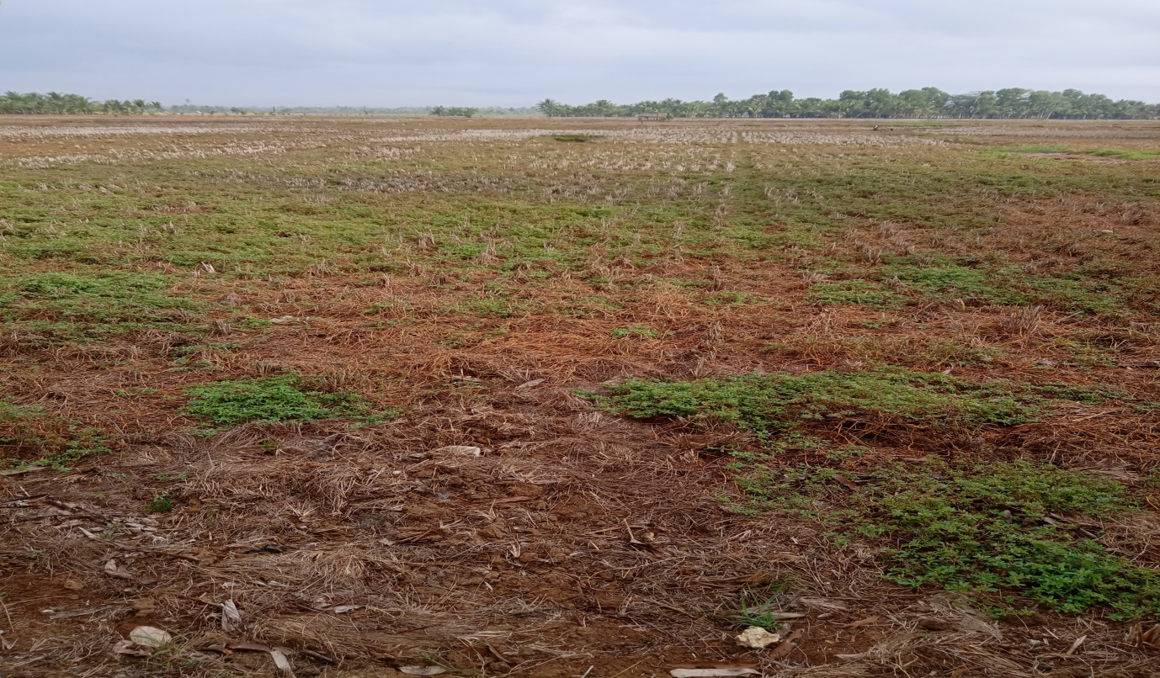

**SEBAGIAN JALAN USAHA TANI YANG TELAH DIPERKERAS DARI TOTAL SEPANJANG 15,5 KM**

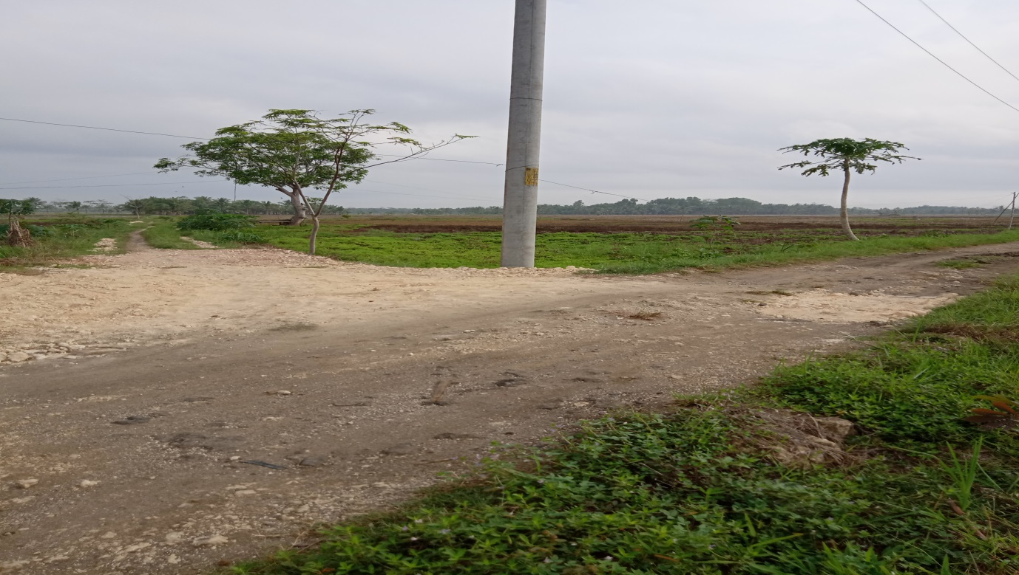

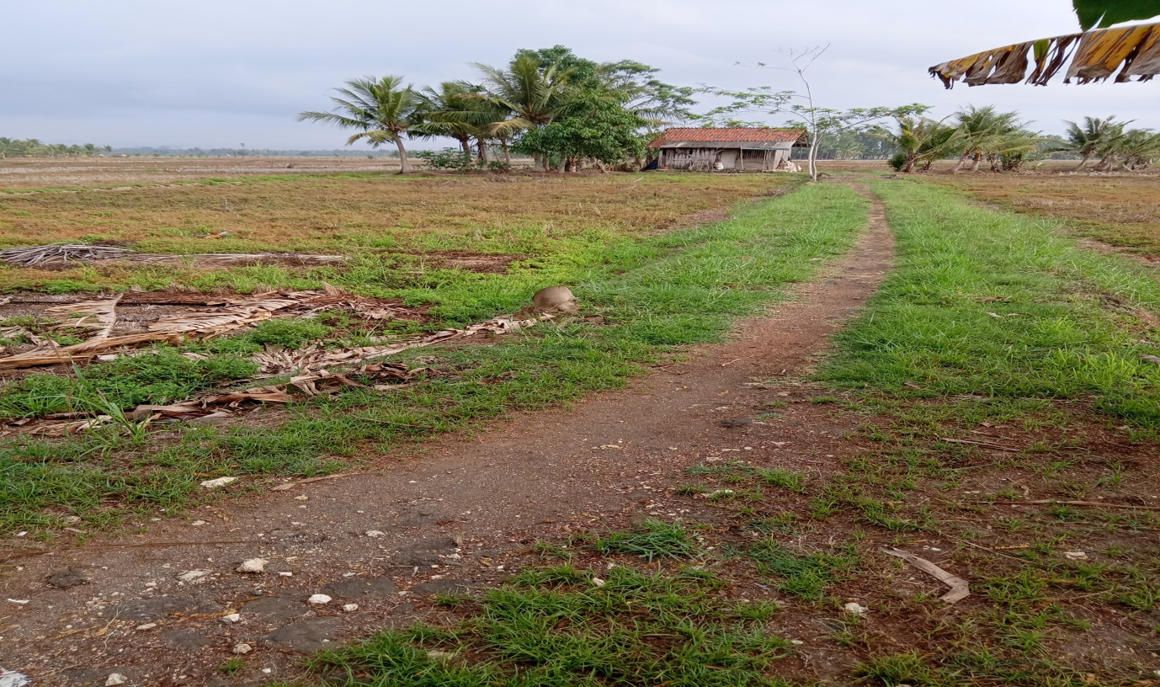

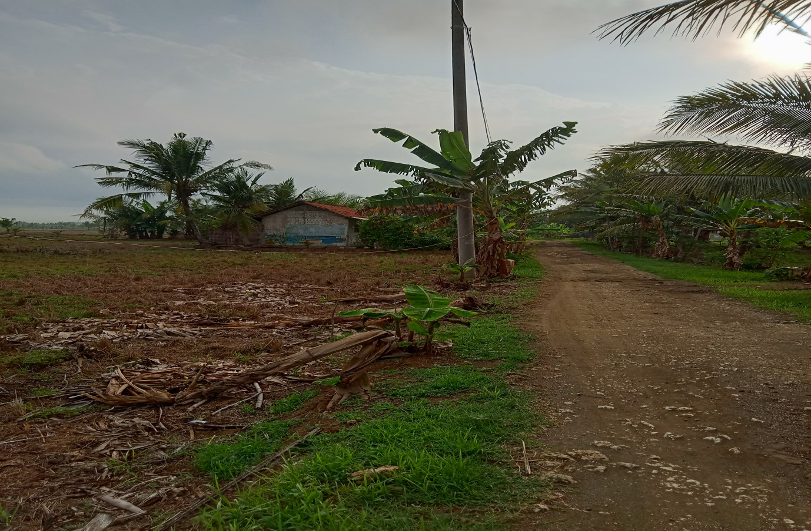

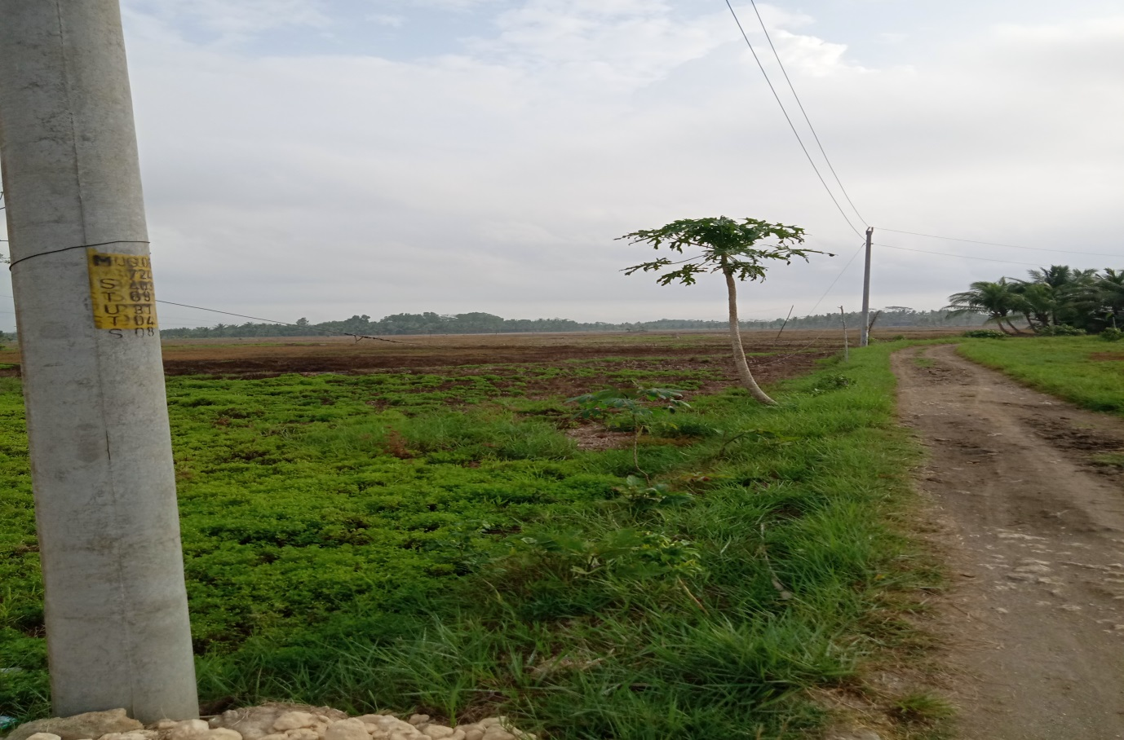

**SUNGAI DIGUNAKAN SEBAGAI JALUR TRASPORTASI MASYARAKAT SEKITAR**

